「2024 数码港创业投资论坛」建构创投新愿景

香港，2024年10月25日 – 数码港年度创投盛事「2024数码港创业投资论坛」（论坛）于今日圆满结束。一连两日的论坛以「创新挑战者：建构创投新愿景」为主题，汇聚多位国际创投专家、业界领袖、投资者以及数码港社群初创代表。论坛连同焦点活动 「Web3.0 创新博览」、初创工作坊及初创诊所一连串活动，吸引逾 2,600 人参与及网上平台总浏览量更达到15万人次，均破历年纪录。现埸为投资者及初创企业安排一对一会面，反应热烈，促成逾 350 场融资配对。

紧接论坛首日有多位行业专家分享对创新创业领域的真知灼见后，活动第二日举办了「初创工作坊」，由SoGal 风险投资管理合伙人孙亦清及Alumni Ventures 执行合伙人Ron Levin 为初创企业传授独到见解与实战经验，探讨在充满挑战的市场中筹集资金所遇到的实际问题和如何克服成熟与新兴产业的种种障碍，剖析创投新视角，协助初创化解创业融资时所遇到的困难和挑战。

论坛期间亦设有「投资者配对」环节，根据投资者以及初创企业双方的科技范畴和投资喜好，对接合适对象，促进企业配对。除此之外，会场亦设有约40个创新科技展示及超过100 个虚拟创新科技展示，让初创企业向来自世界各地的投资者及业界展示产品服务及交流。

论坛次日聚焦多项Web3.0 焦点活动，云集本地及环球行业专家，企业代表、投资者、数码港Web3.0 社群成员，及主要区块链生态系统代表，互相交流，分享宝贵见解。包括深入了解Web3.0 如何重塑产业格局、推动创新并创造新机遇，并同时学习如何利用这些技术在瞬息万变的市场中保持竞争优势。

财经事务及库务局（财库局）副局长陈浩濂致辞时表示:「香港在《全球金融中心指数》中排名第三，亚洲居首。众多金融机构选择在本港设立区域总部或最大的区域业务，这意味着Web3公司在此能够便捷地接触到大量潜在客户、投资者和商业伙伴，使香港成为其创业和扩展的理想之地。」他指出：「我们的理念很明确——只有提供透明、确定且可预测的监管环境，方能有效鼓励金融创新。去年六月，我们引入了虚拟资产交易平台发牌制度，标志着一个重要里程碑。」

陈浩濂补充说，今年稍后时间，特区政府将会就实施稳定币发行人监管制度进行立法，为这一新兴市场构建一个安全框架。此外，财库局会就虚拟资产场外交易的规管进行第二轮咨询，并提出规管虚拟资产托管服务提供者的拟议发牌制度，确保数字资产的安全保管符合国际标准。

数码港首席公众使命官陈思源在「Web3.0创新博览」致欢迎辞时表示：「Web3.0技术是个具有巨大潜力的创新领域，吸引了许多投资者的注意。香港特区政府致力加快相关生态系统的发展，旨在推动香港发展成为Web 3.0枢纽。数码港拥有香港最大的Web 3.0社群，早前更亦于数码港投资者网路（CIN）之下成立『Web3.0 投资圈』，相信未来可为数码港社群促进更多Web 3.0投资配对及探索新商机，引领业界深入讨论并发掘创新科技，从而提升香港初创企业的影响力。」

数码港首席企业发展官朱美恩分享数码港Web3 基地最新发展时指：「数码港一直致力在Web3.0领域激发创新并促进合作交流，至今取得理想进展。截至今年9 月，我们汇聚逾270家Web3.0 公司，分别来自本地、中国内地及欧美等地区，彰显了我们Web3.0社群的多样性和活力。有见人工智能（AI）在Web3.0领域融合日益紧密，越来越多AI技术被整合到Web3.0及不同行业应用中。为掌握AI大趋势，早前特区政府拨款30亿港元，通过数码港推出人工智能资助计划，为本地科研及AI研发注入动力，促进更多科研突破，与业界携手推动香港迈向国际创新科技中心。」

今日下午在分会场也同步举行由EmergentX 主办，Digital Visionaries Symposium 2024：科技舞台。活动上进行了多个互动环节和专题讨论，由顶尖科技专家主讲，深入探讨企业整合及AI、区块链等颠覆性技术的变革性应用案例。探索如何利用这些技术进步来推动企业向前发展。

重温2024 数码港创业投资论坛内容及演讲者阵容，请浏览网址

https://cvcf.cyberport.hk/tc/index

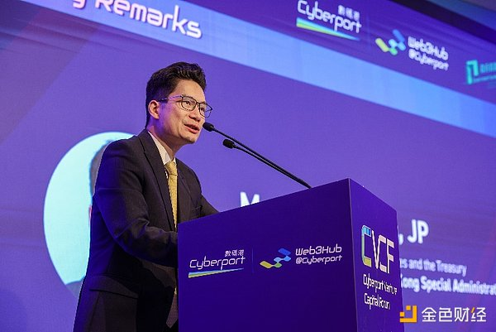

财经事务及库务局副局长陈浩濂致辞时表示:「香港在《全球金融中心指数》中排名第三，亚洲居首。众多金融机构选择在本港设立区域总部或最大的区域业务，这意味着Web3公司在此能够便捷地接触到大量潜在客户、投资者和商业伙伴，使香港成为其创业和扩展的理想之地。」他指出：「我们的理念很明确——只有提供透明、确定且可预测的监管环境，方能有效鼓励金融创新。去年六月，我们引入了虚拟资产交易平台发牌制度，标志着一个重要里程碑。」

数码港首席公众使命官陈思源在「Web3.0创新博览」致欢迎辞时表示：「Web3.0技术是个具有巨大潜力的创新领域，吸引了许多投资者的注意。香港特区政府致力加快相关生态系统的发展，旨在推动香港发展成为Web 3.0枢纽。数码港拥有香港最大的Web 3.0社群，早前更亦于数码港投资者网路（CIN）之下成立『Web3.0 投资圈』，相信未来可为数码港社群促进更多Web 3.0投资配对及探索新商机，引领业界深入讨论并发掘创新科技，从而提升香港初创企业的影响力。」

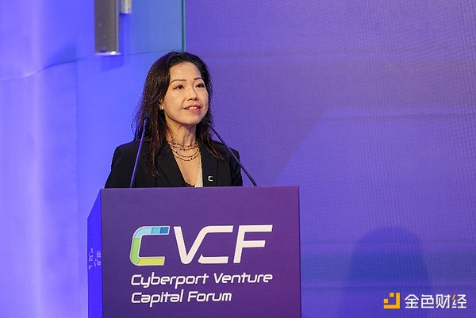

数码港首席企业发展官朱美恩分享数码港Web3 基地最新发展时指：「数码港一直致力在Web3.0领域激发创新并促进合作交流，至今取得理想进展。截至今年9 月，我们汇聚逾270家Web3.0 公司，分别来自本地、中国内地及欧美等地区，彰显了我们Web3.0社群的多样性和活力。有见人工智能（AI）在Web3.0领域融合日益紧密，越来越多AI技术被整合到Web3.0及不同行业应用中。为掌握AI大趋势，早前特区政府拨款30亿港元，通过数码港推出人工智能资助计划，为本地科研及AI研发注入动力，促进更多科研突破，与业界携手推动香港迈向国际创新科技中心。」

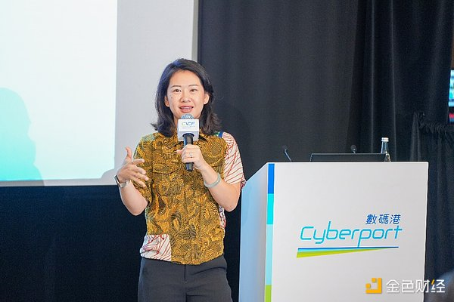

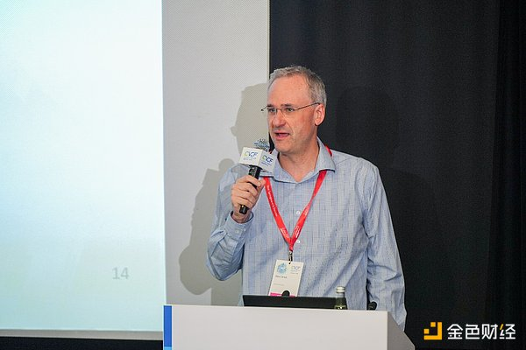

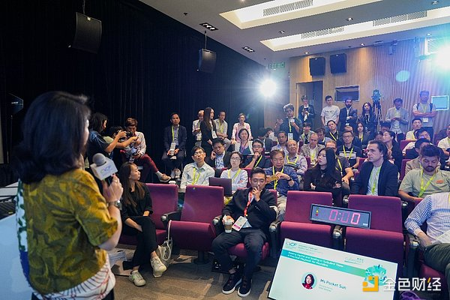

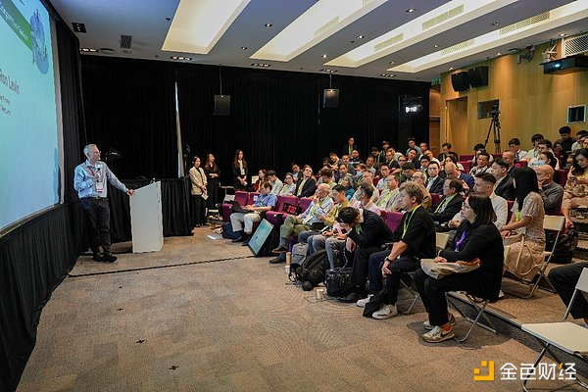

SoGal 风险投资管理合伙人孙亦清及Alumni Ventures 执行合伙人Ron Levin 为初创企业传授独到见解与实战经验，探讨在充满挑战的市场中筹集资金所遇到的实际问题，协助初创面对创业遇到的困难和挑战。论坛期间亦设有「投资者配对」环节，根据投资者以及初创企业双方的科技範畴和投资喜好，精準连繫相关对象，提高交流和合作效率。

数码港年度创投盛事「2024数码港创业投资论坛」（论坛）於今日圆满结束。一连两日的论坛以「创新挑战者：建构创投新愿景」为主题，汇聚多位国际创投专家、业界领袖、投资者以及数码港社群初创代表。论坛连同焦点活动 「Web3.0 创新博览」、初创工作坊及初创诊所一连串活动，吸引逾 2,600 人参与及网上平台总浏览量更达到15万人次，均破历年纪录。现埸为投资者及初创企业安排一对一会面，反应热烈，促成逾 350 场融资配对。

传媒查询，请联络：

数码港

冯倩雯

电话：(852) 3166 3841

电邮：cindy.fung@cyberport.hk

RICE Communications梁仲文电话：(852) 9087 7081

电邮：CVCF@ricecomms.com

## 关於数码港

数码港作为香港数码科技旗舰及创业培育基地，汇聚超过2,100 间社群企业，包括超过900间驻园区及超过1,200 间非驻园区的初创企业和科技公司，由香港特别行政区政府全资拥有的香港数码港管理有限公司管理。数码港的愿景是以创新科技为数字经济及智慧城市发展注入新动力，引领企业联通海内外市场。数码港透过培育创新科技人才、鼓励年轻人创业、扶植初创企业，致力创造蓬勃的创科生态圈；借着与本地、内地及国际策略伙伴合作，促进科技产业发展；同时加快公私营机构采用数码科技推行数码转型，推动新经济与传统经济融合。

详情请浏览www.cyberport.hk